Уважаемые родители!
Предлагаем Вам для совместных занятий с ребенком план на неделю с 18.05.2020 – 22.05.2020 в соответствии с образовательной программой для детей группы № 7 ОРН от 5 до 6 лет.
Учебная неделя № 35
Тема недели: «В мире транспорта»
Дата:18.05.2020
Развитие речи. Литературный калейдоскоп
Выяснить, какие произведения малых фольклорных форм знают дети. Познакомить с новой считалкой
Шла коза по мостику...
(русская народная считалочка)
Шла коза по мостику
И виляла хвостиком.
Зацепила за перила,
Прямо в речку угодила.
Кто не верит — это он,
Выходи из круга вон!
Раз, два, три
(русская народная считалочка)
Раз, два, три,
Четыре, пять,
Будем в прятки
Мы играть.
Небо, звезды,
Луг, цветы —
Ты пойди-ка
Поводи!

Рисование
«Грузовая машина»
Учить детей изображать предметы, состоящие из нескольких частей прямоугольной и круглой формы. Учить правильно, передавать форму каждой части, ее характерные особенности (кабина и мотор — прямоугольной формы со срезанным углом), правильно располагать части при их изображении. Закреплять навык рисования вертикальных и горизонтальных линий, правильного закрашивания предметов (без просветов, в одном направлении, не выходя за линии контура.
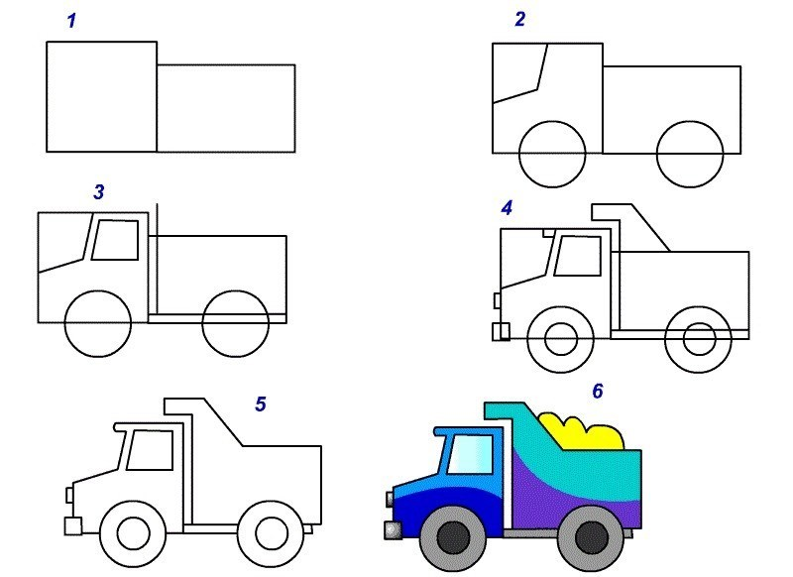
19.05.2020
ФЭМП «Страна Математика»
Совершенствовать навыки счета в пределах 10 и упражнять в счете по образцу.
• Продолжать формировать представление о том, что предмет можно разделить на две равные части, учить называть части и сравнивать целое и часть.
• Совершенствовать умение видеть в окружающих предметах форму знакомых геометрических фигур (плоских).
• Учить сравнивать два предмета по длине с помощью третьего предмета (условной меры), равного одному из сравниваемых предметов.
Задачки
Сравнить по длине три ленточки, шарфа или пояса. За условную мерку нужно взять самый короткий. (длинный, короче, самый короткий)
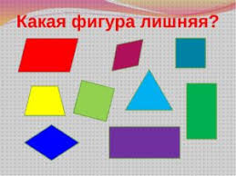
Конструирование Бумажный кораблик
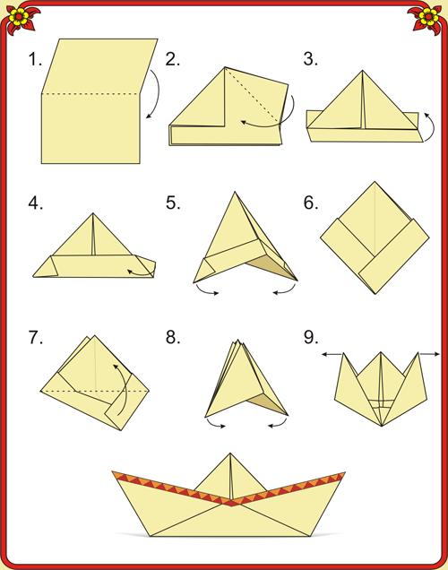

20.05.20
Рисование «Машины нашего города» Учить детей изображать разные автомобили,. Развивать творчество. Закреплять умение рисовать предметы и их части прямолинейной формы, передавать пропорции частей, характерные особенности машин, их детали. Упражнять в рисовании и закрашивании рисунков карандашами.
Автобус рисуем вместе здесь
21.05.20
Обучение грамоте.
Живые звуки
Повторение и закрепление пройденного материала.
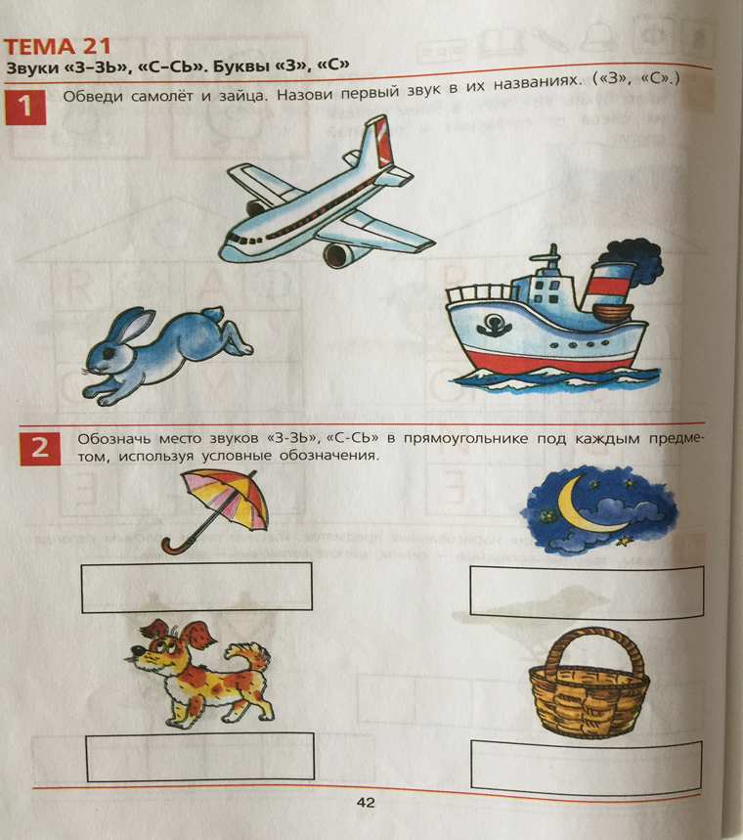

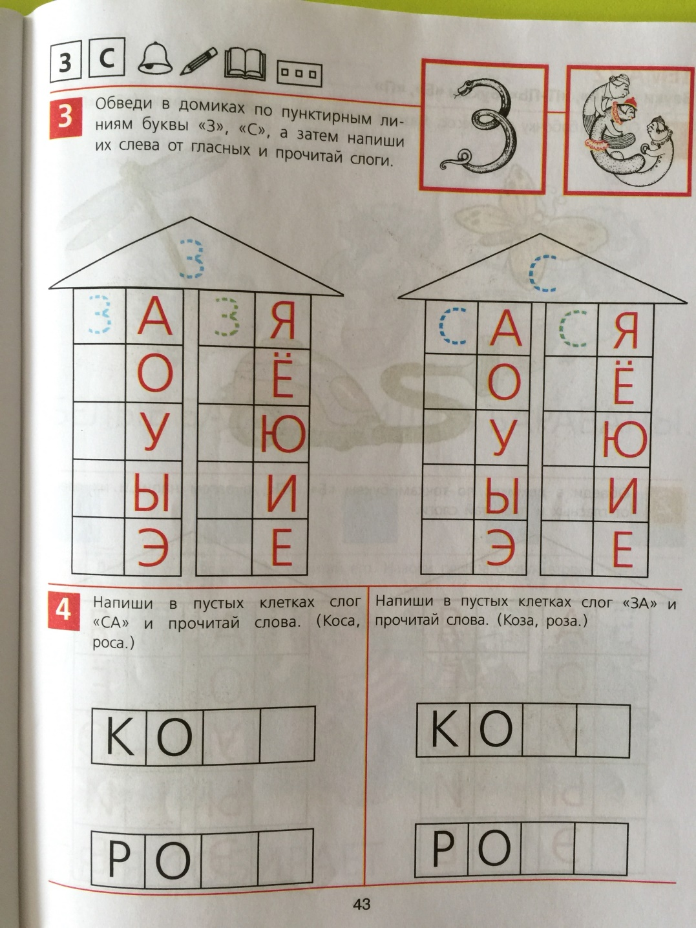

Лепка
«Красная Шапочка несет бабушке гостинцы»
Учить детей создавать в лепке образы сказочных героев. Закреплять умение изображать фигуру человека, передавать характерные особенности и детали образа. Упражнять в использовании разнообразных приемов лепки, в умении укреплять фигуру на подставке. Учить образной оценке своих работ и работ других детей. Развивать воображение.
Тёмный лес, цветы, тропинка,
Девочка, в руках корзинка.
Пирожки в корзинке той,
Масло бабушке больной.
Серый волк уж тут как тут:
«Как тебя, дитя, зовут?»
Как же девочку ту звали?
Вы, ребята, отгадали?
– Вспомните сказку «Красная Шапочка». Почему девочка шла к бабушке? В чем она несла подарки?
– Какие детали нужно вылепить, чтобы получилась фигурка Красной Шапочки с корзинкой?
Красная Шапочка из пластилина. Учимся лепить поделку здесь.
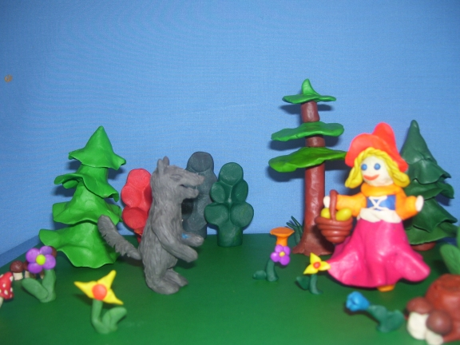
22.05.20
Ознакомление с окружающим.
«Едем, плывем, летим»
Познакомить детей с возникновением различных видов транспорта.
Закрепить знания о профессии водителя, о необходимости соблюдения правил дорожного движения.
Упражнять в умении классифицировать транспорт по видам.
Закрепить умение работать с бумагой и клеем, создавать из элементов целостную композицию.
Развивать любознательность, мышление, фонетический слух, мелкую моторику.
Воспитывать уважение к профессии водителя.

Чтение стихотворения «Шофёры» (Курбан Чолиев)

Шуршат по дорогам
Веселые шины
Спешат по дорогам
Машины, машины...
А в кузове - важные,
Срочные грузы:
Кирпич и железо,
Дрова и арбузы.
Работа шоферов
Трудна и сложна
Но как она людям
Повсюду нужна.
Дидактическая игра «Все профессии важны»
Дидактическая игра «Едет, плывет, летит»
Дыхательная гимнастика «Ветер надувает паруса»
Транспорт по видам тут

